"Планета детства"
№1
ноябрь
2015г.
1 выпуск
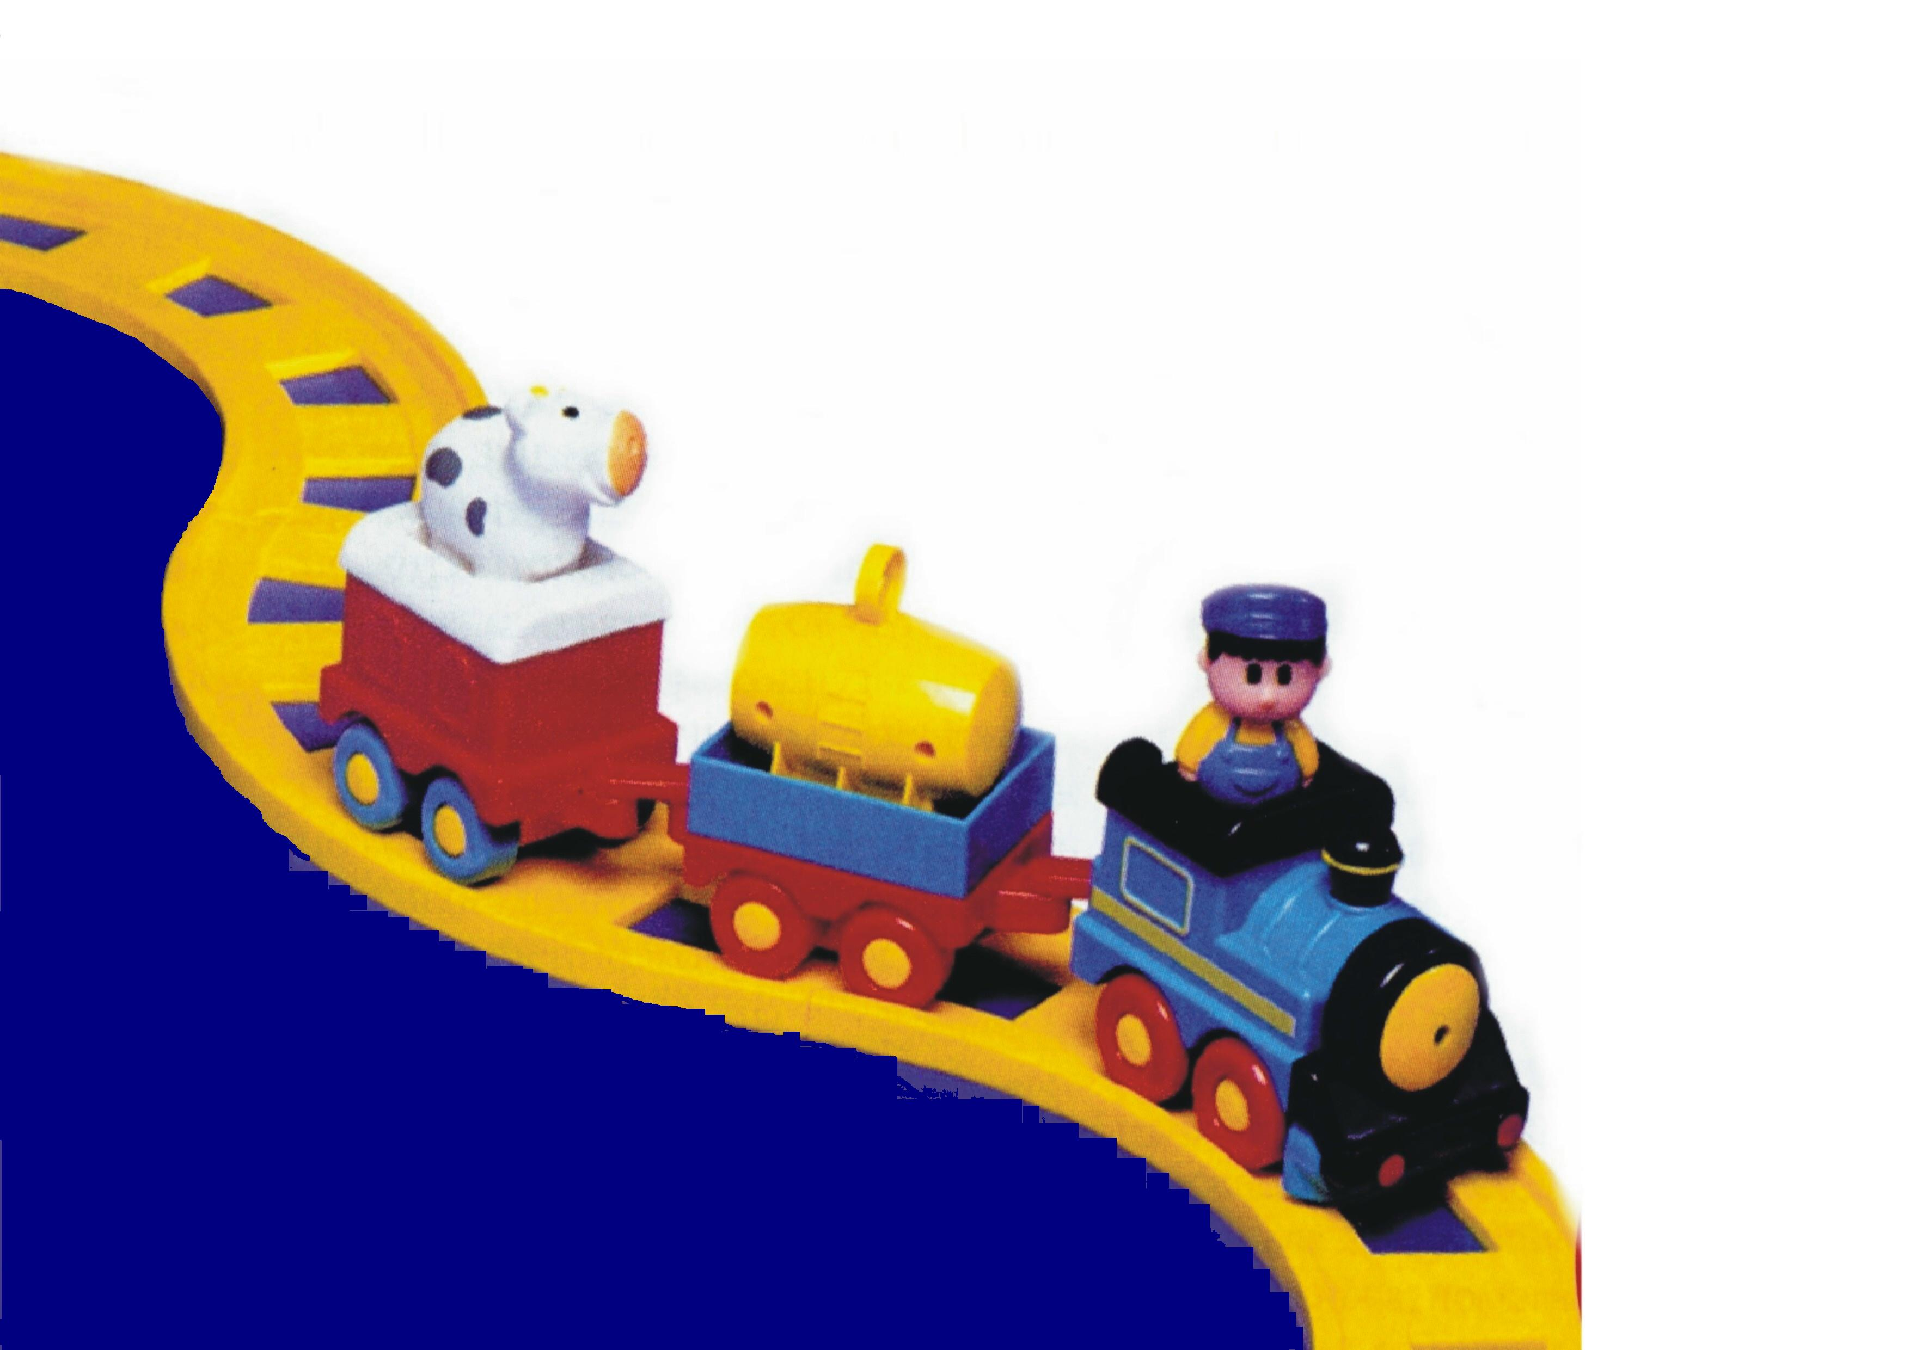
Муниципальное дошкольное образовательное бюджетное
учреждение «Детский сад общеразвивающего
вида №9 «Огонёк» г.Соль-Илецк Оренбургской области

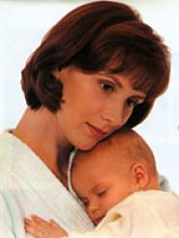

Мама…
Какое великое слово! Мать дает жизнь своему ребенку. Мать волнуется и печалится, чтобы ребенок ее был здоров, сыт, счастлив.
Мать – это окно в мир! Она помогает ребенку понять красоту мира. У мамы самое доброе, самое ласковое сердце, самые нежные, самые заботливые руки, которые умеют все. В ее сердце никогда не гаснет любовь!

Прекрасен опыт материнства,
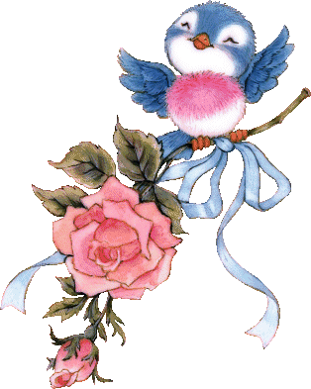
Быть мамой женщине дано.
Любви и мудрости единство
В ее душе заключено.
Она заботой согревает
Свое любимое дитя,
И даже в мыслях охраняет,
Порой забыв и про себя.
Тебе, любимая, родная,
От нас от всех земной поклон.
В таком красивом слове "Мама"
Сакральный смысл заключен.

29 ноября
ДЕНЬ МАТЕРИ!
Примите наши поздравления!
Начинать искать истоки этой традиции стоит еще со времен Древнего Рима и Греции. Римляне посвящали три дня с 22 по 25 марта богине Кибеле – матери богов. Греки прославляли богиню земли Гею. Они считали ее матерью всего, что живет и растет на нашей планете. Были свои богини-прародительницы у Шумеров, кельтов, других племен и народов. С появление христианства особым почтением пользовалась Дева Мария, покровительница и заступница всех людей перед Господом.

определенную сложность, потому что, с одной стороны, взрослые не хотят «спускать» использование бранных слов, а с другой стороны, знают, что если на это обращать слишком много внимания, то дети будут ругаться еще больше.
Не стоит считать, что все плохое дошкольники получают в детском саду. В реальности все без исключения ребята уже
Впервые официальный праздник женщины-матери появился в США. 7 мая скончалась мало кому известная набожная старушка Мэри Джарвис. Это событие, скорее всего, прошло бы незаметно, но у нее имелась любящая дочь Энн, которая сильно переживала свое горе. Она считала, что обычной поминальной службы по усопшей будет мало. Нужно сделать так, чтобы все матери в стране получили свой праздник, памятный день, в который их будут чествовать дети и другие близкие люди. Энн удалось найти себе единомышленников, которые помогли ей написать множество писем в сенат, другие государственные органы. Спустя несколько лет старания активистов принесли свои плоды, и правительство Америки в 1010-м году утвердило официальный праздник День матери. Его было решено отмечать в каждое второе воскресение месяца мая.
Постепенно это доброе начинание было подхвачено и в остальных державах. Второе воскресение мая стало Днем матери в 1927-м году в Финляндии, затем начинание подхватила Германия, Австралия, Турция, даже в Китай и Япония. После распада СССР европейские традиции постепенно начали приживаться в бывших советских республиках. Здесь широко отмечали 8 Марта Международный женский день, но постепенно День матери стал также пользоваться популярностью. С 1992-го года во второе воскресение мая начали официально чествовать женщин в Эстонии. Указом президента такой праздник ввели с 1999-го года и на Украине.
Некоторые страны СНГ поступили иначе. Они не захотели копировать традицию, зародившуюся в США, и назначили этот праздник на другие даты. Президент Белоруссии Лукашенко перенес его на 14 октября. Думаю, что неважна дата, когда почитают матерей. Пускай в Ливане это происходит в первый день весны, а в Испании - 8-го декабря. Важно то, что на государственном уровне почти во всех странах мира признали значение данной традиции.
История появления праздника День матери показывает нам, как постепенно в обществе менялись старые обычаи и появлялись новые. В Японии появилась традиция прикалывать на грудь гвоздику – символ любви женщины к своему ребенку. Красный цветок означал, что мать еще жива, а белый – символизировал утрату. Во многих странах этот день стал семейным праздником, как у нас раньше 8 Марта. Люди приносят женщинам подарки, закатывают большие застолья. В этот день матери должны превращаться для своих родных в настоящих королев. Пусть все цветы мира и самые дорогие подарки ложатся к их ногам!

За день до своего рождения ребенок спросил у Бога: - Говорят, завтра меня посылают на Землю. Как же я буду там жить, ведь я так мал и беззащитен? Бог ответил:
- Я подарю тебе ангела, который будет ждать тебя и заботиться о тебе.
Ребенок задумался, затем сказал снова:
- Здесь на Небесах я лишь пою и смеюсь, этого достаточно мне для счастья.
Бог ответил:
- Твой ангел будет петь и улыбаться для тебя, ты почувствуешь его любовь и будешь счастлив.
- О! Но как я пойму его, ведь я не знаю его языка? – спросил ребенок, пристально глядя на Бога. – А что мне делать, если я захочу обратиться к тебе?
Бог мягко прикоснулся к детской головке и сказал:
- Твой ангел сложит твои руки вместе и научит тебя молиться.
Затем ребенок спросил:
- Я слышал, что на Земле есть зло. Кто защитит меня?
- Твой ангел защитит тебя, даже рискуя собственной жизнью.
- Мне будет грустно, так как я не смогу больше видеть тебя…
- Твой ангел расскажет тебе обо мне все и покажет путь, как вернуться ко мне. Так что я всегда буду рядом с тобой.
В этот момент с Земли стали доноситься голоса; и ребенок в спешке спросил:
- Боже, скажи же мне, как зовут моего ангела?
- Его имя не имеет значения. Ты будешь просто называть его Мама.

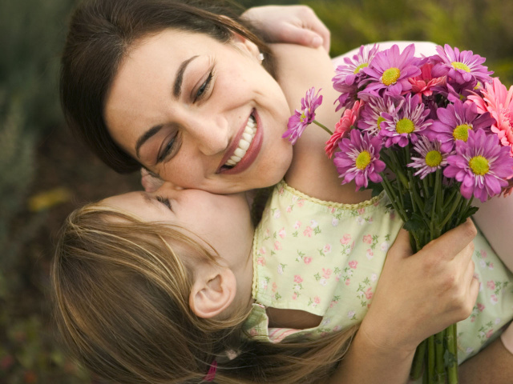

Если ребёнок плохо ест
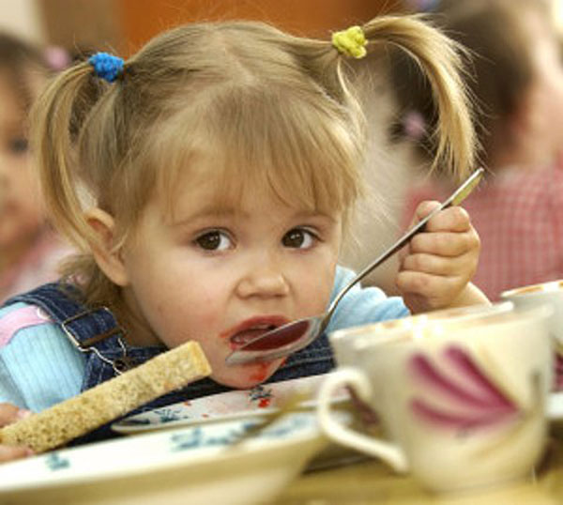

Время еды должно быть периодом отдыха и удовольствия для всех. Тем не менее, дети часто именно во время еды втягивают нас в конфликты и начинают самоутверждаться самым неподходящим способом.

Как предотвратить проблему
Вы являетесь для ребенка главным примером поведения за столом, поэтому должны есть вместе с ним и то же, что и он.
Малышу следует предложить поесть, но ни в коем случае не заставлять есть насильно.
Можно сказать: «Пожалуйста, скушай по маленькой порции каждого блюда, иначе это будет невежливо».
Ребенок должен иметь право отказаться съесть «даже по маленькому кусочку». Если на него не давить, то рано или
поздно он начнет есть нормально. Спокойный подход к еде способствует установлению здорового отношения к ней.
Во время еды вовлекайте ребенка в неторопливый разговор. Почаще что-нибудь готовьте вместе.
Как справиться с проблемой, если она уже есть
Если ребенок слишком быстро заглатывает пищу, накладывайте еду в тарелку понемногу, но обязательно скажите малышу, что приготовили еды достаточно и можете дать ему добавки.
Объясните ребенку, что пищу нужно жевать медленно, чтобы организм мог взять из хорошо прожеванной пищи больше полезных веществ, это помогает человеку расти высоким, красивым и сильным.
Если ребенок ест слишком вяло, накладывайте в тарелку пищу понемногу, постепенно добавляя ее. Объясните ему, что с маленькой порцией справиться гораздо легче. Не заостряйте на этой проблеме слишком много внимания, чтобы не усугубить ситуацию.
Если ребенок слишком привередлив в еде, для начала давайте ему новую еду очень маленькими порциями. Не заставляйте есть насильно. Постарайтесь задать за столом спокойный благожелательный тон, продемонстрируйте свое положительное отношение к конкретной еде.

Детский гороскоп

Скорпион

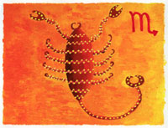
Планета-покровитель — Марс. Цвет — темно-красный, желтый. Камень — аквамарин, карбункул, коралл. Основная черта характера — управлять или инспектировать.

Положительный характер: целеустремленный, темпераментный, сдержанный, независимый, с развитой интуицией, способный проникнуть в суть любого явления, твердый, терпеливый, решительный, склонный к мистике, ответственный, лояльный. тттттттттттттттттттттт ььььОтрицательный характер: упрямый в достижении личных целей, властолюбивый, собственник, ревнивец, своевольный, безжалостный, мстительный, скрытый. тттттЭмоции, которые испытывают Скорпионы, гораздо интенсивнее, чем у людей, рожденных под другими знаками Зодиака. Это относится как к любви, так и к ненависти. Взрослые Скорпионы внешне сдержаны и умеют себя хорошо контролировать. Маленькие дети еще этому не научились. Они по натуре борцы и независимые натуры. Им все равно, что думают о них другие, даже взрослые люди, они сами знают, как поступать. Борьба начинается уже с еды. Маленькие дети имеют свои, довольно ярко выраженные пристрастия и антипатии в еде. Если родители тоже Скорпионы, война неизбежна. Но лучше не воевать, а положиться на вкус вашего ребенка: эти дети интуитивно чувствуют, что им нужно, а что не нужно. ттттДети любят бороться как в прямом, так и в переносном смысле. Они довольно агрессивны, особенно мальчики. Они могут сделать другому больно. Их нужно обязательно научить контролировать свою агрессивность. Если ребенок сделал больно вам, обязательно доведите это до его сведения. Но никогда не отвечайте ему тем же, иначе он вырастет жестоким. Постарайтесь перевести его агрессивность в интеллектуальный план. Их интересуют тайны жизни. лллМальчики любят играть с солдатиками, ружьями. Можете купить ему барабан, если вас не пугает шум. Девочки любят играть в мальчишеские игры. В дружбе они избирательны, так что у них ярко выражены симпатии и антипатии. Эти дети требовательны к своим друзьям и могут вырасти нетерпимыми. Постарайтесь мягко объяснить, что все люди имеют недостатки. Укажите ребенку на его собственные недостатки. Но делайте это осторожно, так как эти дети не любят, когда обнаруживаются их слабости. Дети-Скорпионы любят все секретное. Они могут организовать какое-нибудь тайное общество, куда вас не примут. Не настаивайте. Единственное, что вы можете сделать, — это предоставить место для тайных сборищ. У вашего ребенка сильная тяга к мистике, тайнам, секретам. Ее ли ребенок научился читать, его могут привлекать детективные истории, потому что ему нравится раскрывать тайны. Любимый его герой — Шерлок Холмс. Но его также сильно привлекает научная и медицинская литература. Этого ребенка сложно воспитывать. Бывает, что иногда вам трудно удержаться от наказания: вы можете временно лишить его каких-то привилегий, но ни в коем случае не применять физического или морального насилия. Если вы подадите ему пример насилия, то рано или поздно он нанесет удар вам. Никогда не наказывайте его без достаточных оснований. Если вам кажется, что ваш ребенок не прав, используйте его способность рассуждать и доказывать. Стойте всегда на позициях справедливости и тогда вы не потеряете его уважения. Тттттт тттттттттттттттттттттттттттттттттттттт тттСкорпионы могут впадать в крайности. Если они чего-то хотят, они будут добиваться этого, пока не получат. Если ваш ребенок плохо учится, постарайтесь пробудить в нем интерес к учебе, и тогда он сам достигнет успехов. Дети — Скорпионы честолюбивы, поэтому можете заметить ребенку, что его друзья учатся лучше, чем он, ведь Скорпион не любит, чтобы кто-то преуспевал больше него. Если ребенок поставил перед собой цель, которая вам не нравится, вы не сможете его переубедить. Вы можете попробовать переключить его внимание на другую, более достойную. Переубедить его почти невозможно, ему можно только помогать. Если его интересует какое-то дело или наука, займитесь этим вместе с ним. подростком.


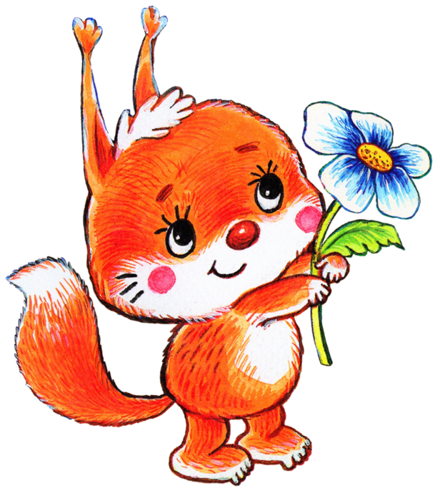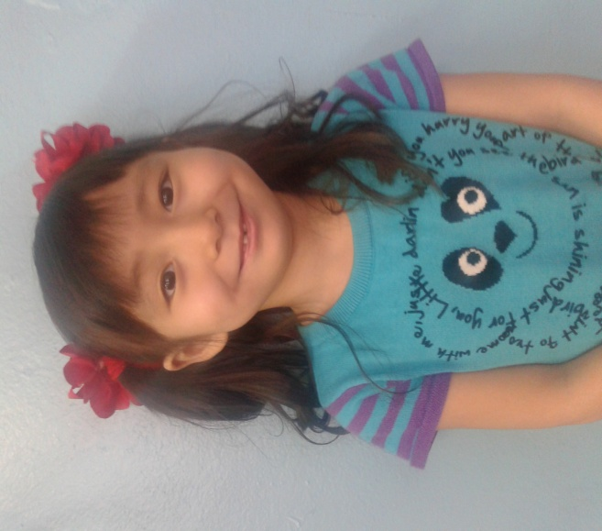
Я люблю маму за то, что она учитель двух уроков – обществознание и истории. Моя мамочка очень вкусно готовит, и когда она что-нибудь готовит из теста, я ей помогаю. Люблю ее еще потому, что она всегда рассказывает разные сказки. Она вся в веснушках, у нее короткие черно-оранжевые волосы. Мама добрая и красивая. Лейла Х.

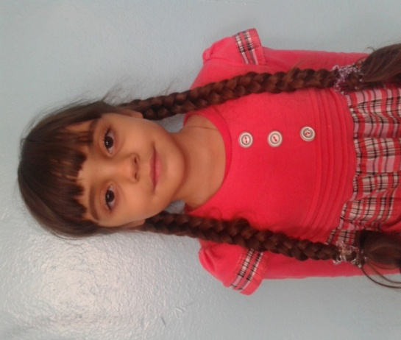

Я люблю маму за то что она меня кормит, на ночь читает сказки. Мама милая, карие глаза ее похожи на бабочки. Мама веселая. Катя Я.

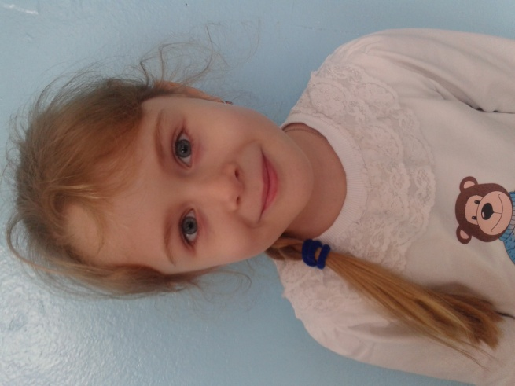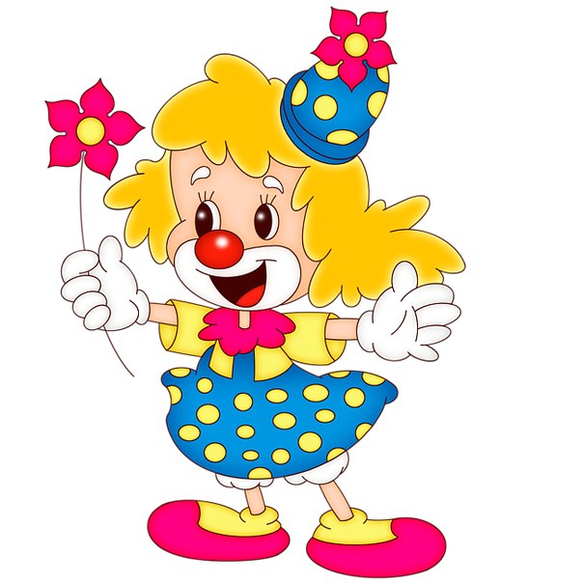

Моя любимая мама самая прекрасная. Люблю ее за то, что она прощает меня, когда я не слушаюсь. Она добрая. Маргарита А.

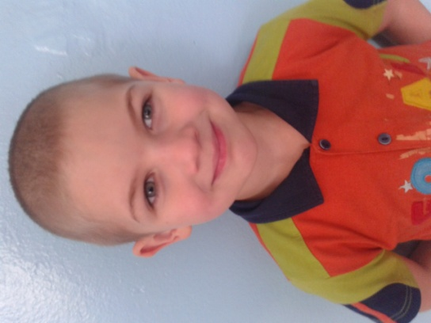

Мама хорошая. Она меня ругает, но я ее все равно люблю. Она самая лучшая.
Мама я так тебя люблю, что не знаю прямо
Я большому кораблю дам название МАМА. Ярослав Ч.

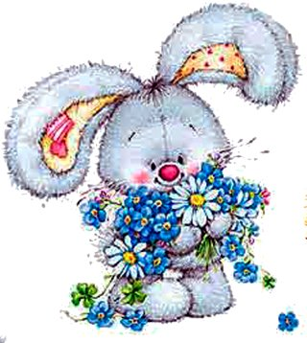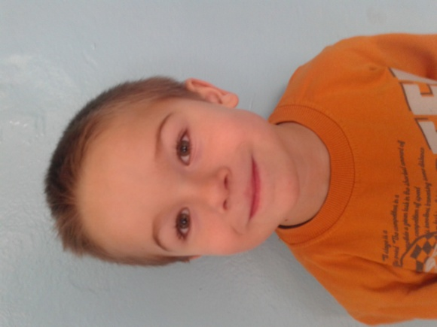
Мама я так тебя люблю. Ты такая красивая, блестящая, такой дорогой мамы нет нигде. Не уезжай от меня. Я тебя люблю. Ты красивая и хорошая. Спасибо что ты меня любишь. Прохор З.

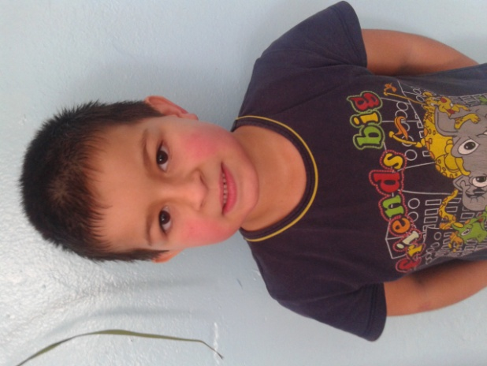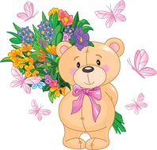

Мама я так тебя люблю. Твое сердце лучшее, ты лучшая мамочка на свете, золотая моя мамочка, блестящая моя. Алёша Ш.

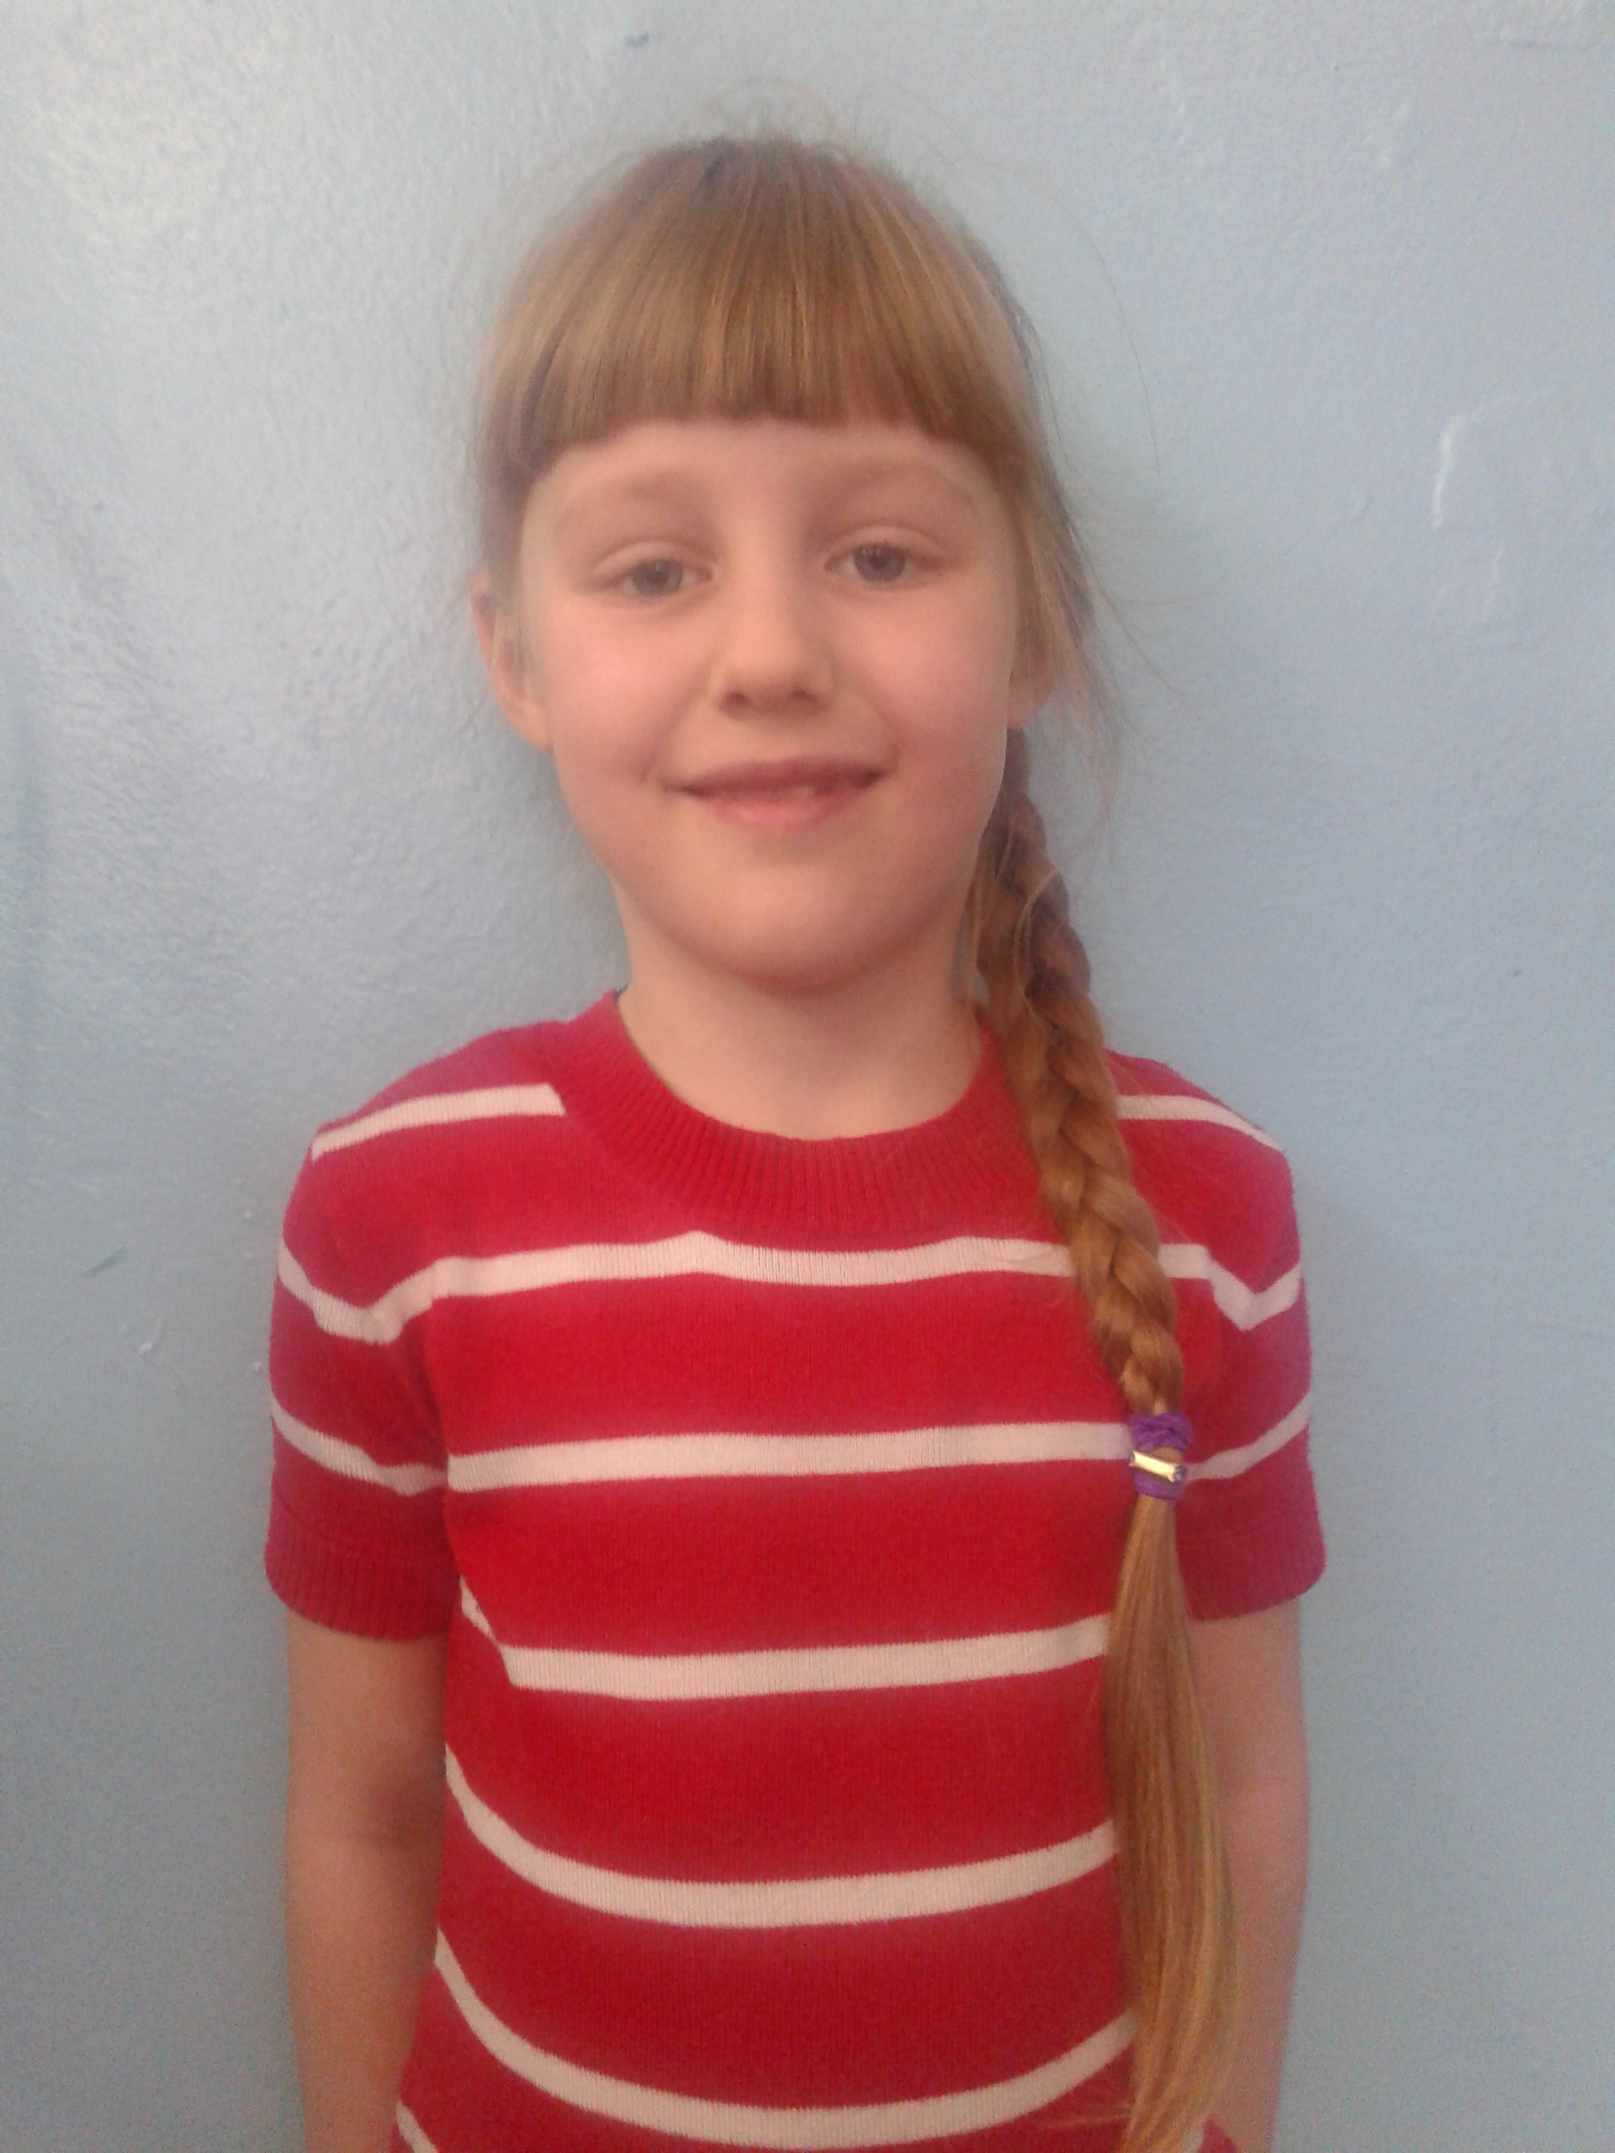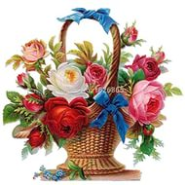

Я знаю свою маму больше всех на свете, с самого моего рождения. Моя мама самая лучшая на свете! Её зовут ЮЛЯ.
Я могла бы сказать, что мама мой лучший друг, но мама-это мама. Я очень люблю свою маму!
У моей мамы двое детей, сын и дочь. Дочь-это я, Алина. Сына зовут Никита, он мой брат.
Наша мама очень хорошо готовит еду. Мама может решить любые проблемы у нас в доме. Даже иногда поругать папу, если он не прав, или плохо себя ведёт. Правда я ни разу не видела, чтобы она его когда-нибудь ставила в угол. Наверное потому что он уже большой.
Мы с мамой очень любим кататься на лыжах зимой и часто это делаем. Летом любим ходить на солёное озеро. Мама много времени проводит с нами. Алина Г.

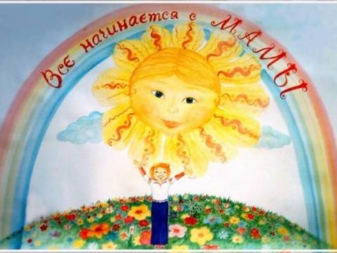
Нет ничего святее и бескорыстнее любви Матери; всякая привязанность, всякая любовь, всякая страсть – или слаба, или своекорыстна в сравнении с нею.

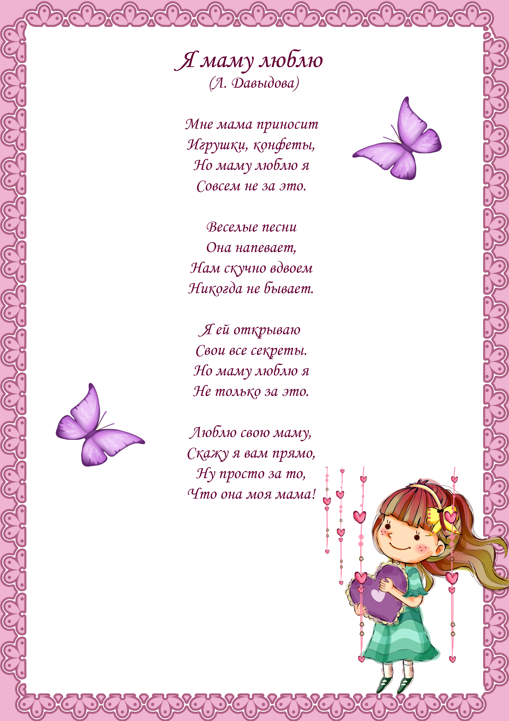

«Планета детства» Адрес: г.Соль-Илецк, Редактор и компьютерная
Выпуск №1 от 25.11.2015г. ул.Володарского 109 «А» вёрстка: Зулкашева Р.А.
МДОБУ № 9 «Огонёк» Материал подготовили:
Тел: 8(35336)2-24-63 Кривицкая М.Н.
Ситникова В.Б.
Надырова Л.А.

